好 书 推 荐

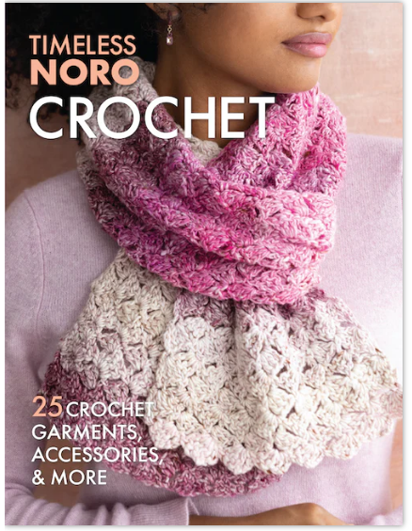
中文书名：《25种针织方案》
英文书名：Crochet: 25 Crochet Garments, Accessories, & More (Timeless Noro)
作 者：Sixth&Spring Books
出 版 社：Sixth&Spring
代理公司：Union Square/ ANA/Melody
页 数：104页
出版时间：2023年4月
代理地区：中国大陆、台湾
审读资料：电子稿
类 型：大众文化

内容简介：

这本书包括20款Noro 杂志上最受欢迎的图案和 5 款全新的独家设计、
Timeless Noro：钩织作品包括简单的配饰、华丽的服装和家居用品
您可以快速编织一顶帽子或一双无指手套，缝制一条中等大小的披肩，或者制作一条毯子、超大套头衫等大型项目。对于富有冒险精神的手工艺者来说，这套书提供了一系列令人兴奋的技巧，例如波点、蕾丝、纹理针法、斜线缝制、图案、格兰尼方巾的全新升级等等。总能找到有趣的缝制和发现！这些图案专为Noro鲜艳的纯色、迷人的色调和无与伦比的自带条纹配色而设计，也是对色彩的赞美，让您在缝制过程中享受愉悦和无数舒适的时刻。无论是快速还是长期项目，钩针编织者都能找到大量物美价廉的项目，涵盖各种技能水平和许多引人入胜的技巧。

作者简介：

Sixth&Spring Books 是 Soho Publishing 旗下的一家出版社，与编织和钩针编织设计师、纱线公司和《Vogue Knitting》杂志合作，出版最好的编织和钩针编织作品。

内页展示：
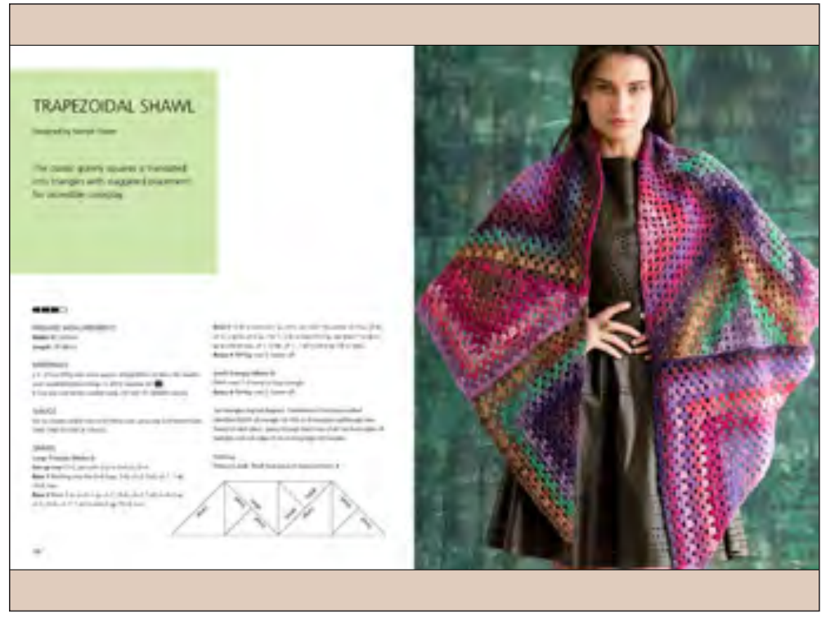

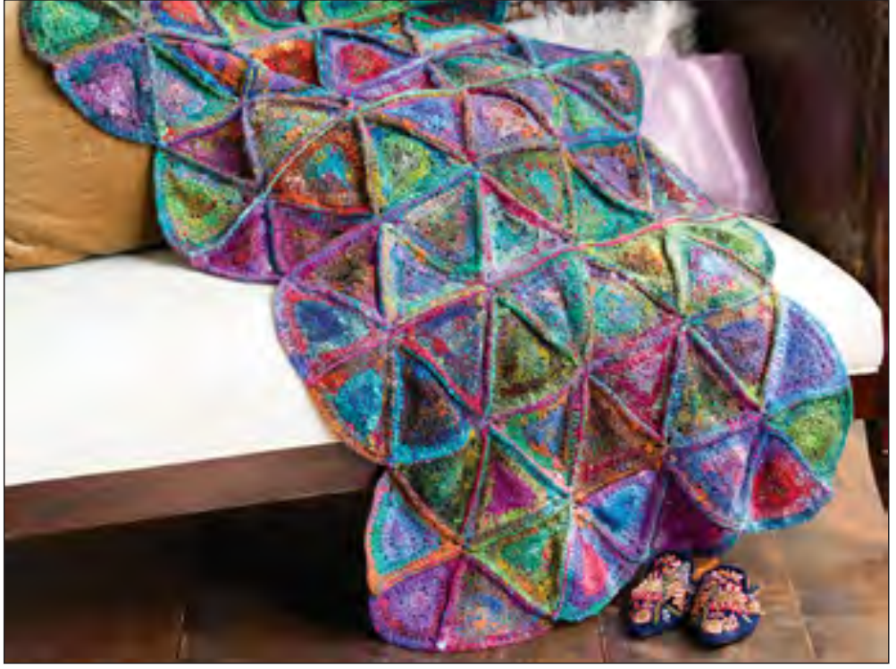
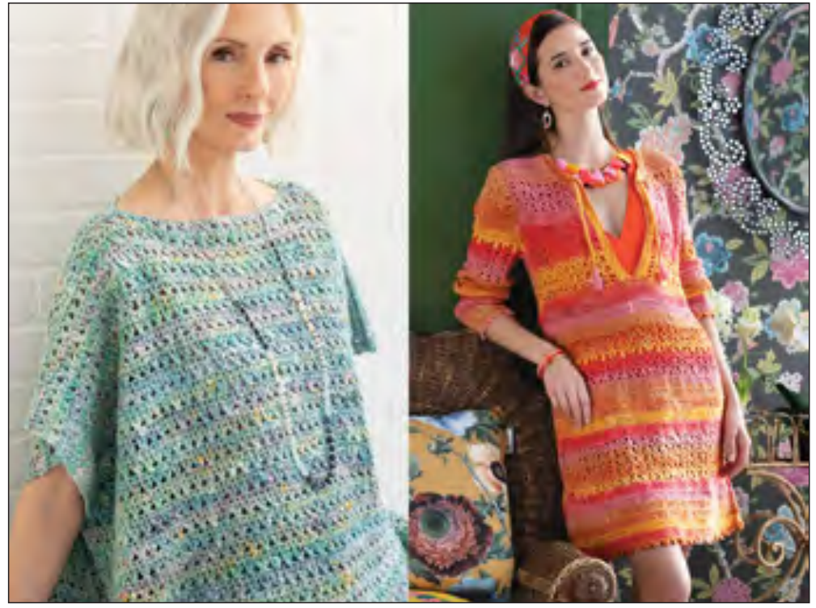

谢谢您的阅读！
请将回馈信息发至：郭丹娅 (Leah Guo)
安德鲁﹒纳伯格联合国际有限公司北京代表处
北京市海淀区中关村大街甲59号中国人民大学文化大厦1705室, 邮编：100872
电话：010-82449325
传真：010-82504200
Email: Leah@nurnberg.com.cn
网址：www.nurnberg.com.cn
微博：http://weibo.com/nurnberg
豆瓣小站：http://site.douban.com/110577/
微信订阅号：ANABJ2002


